La sectorización en la Atención Primaria de Salud (APS) es un proceso fundamental que consiste en dividir geográficamente el territorio que abarca un centro de salud familiar. Esta división tiene como objetivo principal mejorar la calidad de la atención sanitaria al identificar y responder a las necesidades específicas de las diferentes áreas de la comuna.

En Quilpué, el territorio se organiza considerando barreras geográficas naturales, límites administrativos y la infraestructura comunitaria existente. La “Población de usuarios” se distribuye en sectores que permiten un trabajo de salud más focalizado y eficiente.

**Proceso de Sectorización:**

En la comuna de Quilpué, se llevó a cabo un proceso detallado de definición y actualización de territorios para cada uno de los establecimientos de salud desde el 2022. Este trabajo, ha sido esencial para reflejar el crecimiento poblacional y adecuar los servicios de salud a las nuevas realidades de la comuna. La sectorización actualizada servirá como base para el desarrollo de herramientas avanzadas de georreferenciación y elaboración de mapas.

**Beneficios de la Sectorización:**

* **Asignación precisa de recursos:** Los equipos de salud se destinan específicamente a las necesidades de cada sector, lo que mejora la calidad de la atención.
* **Planificación efectiva:** La sectorización permite una mejor planificación de visitas domiciliarias, campañas de salud y actividades de prevención.
* **Optimización del tiempo y los recursos:** Reduciendo desplazamientos y costos operativos, la sectorización permite una mayor eficiencia en la atención.
* **Identificación y respuesta a riesgos:** La división territorial facilita la detección de factores de riesgo y la implementación de acciones preventivas en las áreas más necesitadas.
* **Conocimiento detallado de la comunidad:** A través de la sectorización, es posible entender mejor el perfil demográfico y las particularidades de cada sector, lo que enriquece la planificación y ejecución de políticas de salud.
* **Fortalecimiento del trabajo comunitario:** La sectorización favorece la creación de redes de apoyo y colaboración entre diferentes actores comunitarios y del sistema de salud.
* **Potenciación de los recursos locales:** Se identifican y aprovechan mejor los recursos y capacidades existentes en cada comunidad.
* **Intervención oportuna:** La sectorización permite actuar rápidamente ante problemas de salud específicos en cada territorio, mejorando los resultados en salud pública.

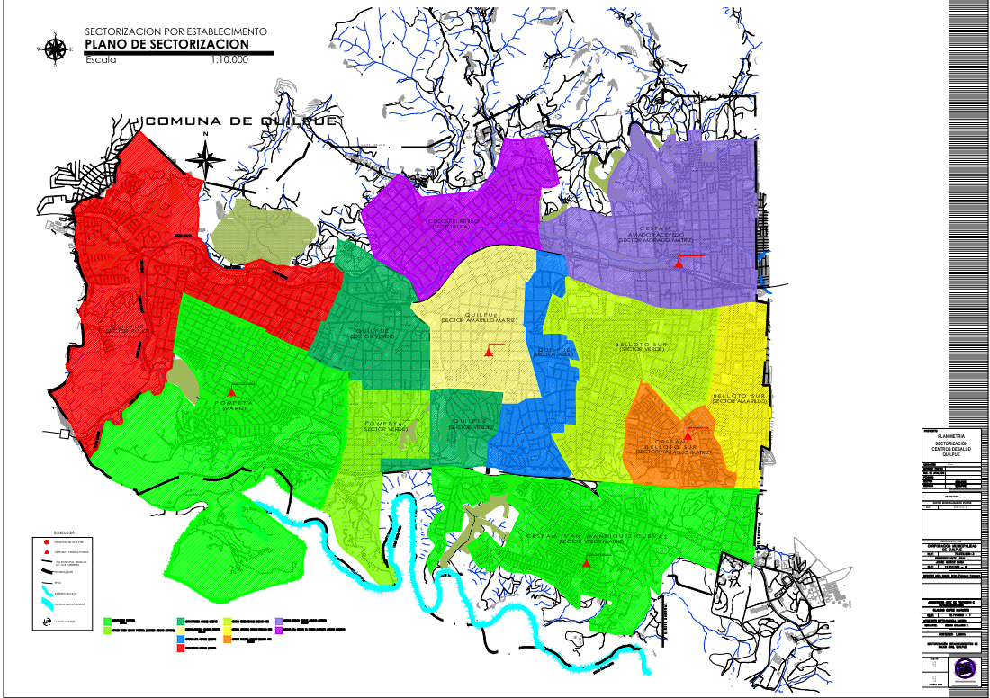La sectorización en la comuna de Quilpué es un paso clave hacia un sistema de salud más equitativo y eficiente, donde cada ciudadano recibe la atención adecuada según sus necesidades y su ubicación geográfica.